IO读写的基础原理 -
大家知道，用户程序进行IO的读写，依赖于底层的IO读写，基本上会用到底层的read&write两大系统调用。在不同的操作系统中，IO读写的系统调用的名称可能不完全一样，但是基本功能是一样的。 这里涉及一个基础的知识：read系统调用，并不是直接从物理设备把数据读取到内存中；write系统调用，也不是直接把数据写入到物理设备。上层应用无论是调用操作系统的read，还是调用操作系统的write，都会涉及缓冲区。 具体来说，调用操作系统的read，是把数据从内核缓冲区复制到进程缓冲区；而write系统调用，是把数据从进程缓冲区复制到内核缓冲区。 也就是说，上层程序的IO操作，实际上不是物理设备级别的读写，而是缓存的复制。read&write两大系统调用，都不负责数据在内核缓冲区和物理设备（如磁盘）之间的交换，这项底层的读写交换，是由操作系统内核来完成的。 在用户程序中，无论是Socket的IO、还是文件IO操作，都属于上层应用的开发，它们的输入和输出的处理，在编程的流程上，都是一致的。
- 内核缓冲区与进程缓冲区
为什么设置那么多的缓冲区，为什么要那么麻烦呢？缓冲区的目的，是为了减少频繁地与设备之间的物理交换。 大家都知道，外部设备的直接读写，涉及操作系统的中断。发生系统中断时，需要保存之前的进程数据和状态等信息，而结束中断之后，还需要恢复之前的进程数据和状态等信息。 为了减少这种底层系统的时间损耗、性能损耗，于是出现了内存缓冲区。 有了内存缓冲区，上层应用使用read系统调用时，仅仅把数据从内核缓冲区复制到上层应用的缓冲区（进程缓冲区）；上层应用使用write系统调用时，仅仅把数据从进程缓冲区复制到内核缓冲区中。 底层操作会对内核缓冲区进行监控，等待缓冲区达到一定数量的时候，再进行IO设备的中断处理，集中执行物理设备的实际IO操作，这种机制提升了系统的性能。至于什么时候中断（读中断、写中断），由操作系统的内核来决定，用户程序则不需要关心。 从数量上来说，在Linux系统中，操作系统内核只有一个内核缓冲区。而每个用户程序（进程），有自己独立的缓冲区，叫作进程缓冲区。所以，用户程序的IO读写程序，在大多数情况下，并没有进行实际的IO操作，而是在进程缓冲区和内核缓冲区之间直接进行数据的交换。

- 详解典型的系统调用流程
前面讲到，用户程序所使用的系统调用read&write，它们不等价于数据在内核缓冲区和磁盘之间的交换。read把数据从内核缓冲区复制到进程缓冲区，write把数据从进程缓冲区复制到内核缓冲区，具体的流程，如图所示。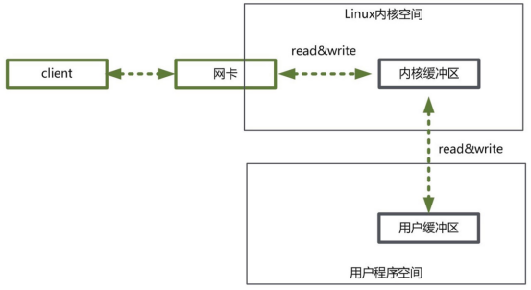系统调用read&write的流程这里以read系统调用为例，先看下一个完整输入流程的两个阶段：

等待数据准备好。

从内核向进程复制数据。

如果是read一个socket（套接字），那么以上两个阶段的具体处理流程如下：

第一个阶段，等待数据从网络中到达网卡。当所等待的分组到达时，它被复制到内核中的某个缓冲区。这个工作由操作系统自动完成，用户程序无感知。

第二个阶段，就是把数据从内核缓冲区复制到应用进程缓冲区。

再具体一点，如果是在Java服务器端，完成一次socket请求和响应，完整的流程如下：

客户端请求：Linux通过网卡读取客户端的请求数据，将数据读取到内核缓冲区。

获取请求数据：Java服务器通过read系统调用，从Linux内核缓冲区读取数据，再送入Java进程缓冲区。

服务器端业务处理：Java服务器在自己的用户空间中处理客户端的请求。

服务器端返回数据：Java服务器完成处理后，构建好的响应数据，将这些数据从用户缓冲区写入内核缓冲区。这里用到的是write系统调用。

发送给客户端：Linux内核通过网络IO，将内核缓冲区中的数据写入网卡，网卡通过底层的通信协议，会将数据发送给目标客户端。

- 四种主要的IO模型 -
服务器端编程，经常需要构造高性能的网络应用，需要选用高性能的IO模型，这也是通关大厂面试必备的知识
常见的IO模型有四种：
- 同步阻塞IO
首先，解释一下这里的阻塞与非阻塞：阻塞IO，指的是需要内核IO操作彻底完成后，才返回到用户空间执行用户的操作。阻塞指的是用户空间程序的执行状态。传统的IO模型都是同步阻塞IO。在Java中，默认创建的socket都是阻塞的。
其次，解释一下同步与异步：同步IO，是一种用户空间与内核空间的IO发起方式。同步IO是指用户空间的线程是主动发起IO请求的一方，内核空间是被动接受方。异步IO则反过来，是指系统内核是主动发起IO请求的一方，用户空间的线程是被动接受方。
- 同步非阻塞IO
非阻塞IO，指的是用户空间的程序不需要等待内核IO操作彻底完成，可以立即返回用户空间执行用户的操作，即处于非阻塞的状态，与此同时内核会立即返回给用户一个状态值。 简单来说：阻塞是指用户空间（调用线程）一直在等待，而不能干别的事情；非阻塞是指用户空间（调用线程）拿到内核返回的状态值就返回自己的空间，IO操作可以干就干，不可以干，就去干别的事情。非阻塞IO要求socket被设置为NONBLOCK。强调一下，这里所说的NIO（同步非阻塞IO）模型，并非Java的NIO库。

- IO多路复用
即经典的Reactor反应器设计模式，有时也称为异步阻塞IO,Java中的Selector选择器和Linux中的epoll都是这种模型。

- 异步IO
异步IO，指的是用户空间与内核空间的调用方式反过来。用户空间的线程变成被动接受者，而内核空间成了主动调用者。这有点类似于Java中比较典型的回调模式，用户空间的线程向内核空间注册了各种IO事件的回调函数，由内核去主动调用。

- 同步阻塞IO
在Java应用程序进程中，默认情况下，所有的socket连接的IO操作都是同步阻塞IO。
在阻塞式IO模型中，Java应用程序从IO系统调用开始，直到系统调用返回，在这段时间内，Java进程是阻塞的。返回成功后，应用进程开始处理用户空间的缓存区数据。
同步阻塞IO的具体流程，如图所示。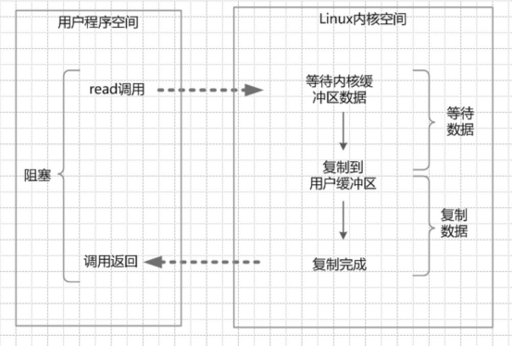举个例子，在Java中发起一个socket的read读操作的系统调用，流程大致如下：
（1）从Java启动IO读的read系统调用开始，用户线程就进入阻塞状态。（2）当系统内核收到read系统调用，就开始准备数据。一开始，数据可能还没有到达内核缓冲区（例如，还没有收到一个完整的socket数据包），这个时候内核就要等待。（3）内核一直等到完整的数据到达，就会将数据从内核缓冲区复制到用户缓冲区（用户空间的内存），然后内核返回结果（例如返回复制到用户缓冲区中的字节数）。（4）直到内核返回后，用户线程才会解除阻塞的状态，重新运行起来。总之，阻塞IO的特点是：在内核进行IO执行的两个阶段，用户线程都被阻塞了。 阻塞IO的优点是：应用的程序开发非常简单；在阻塞等待数据期间，用户线程挂起。在阻塞期间，用户线程基本不会占用CPU资源。 阻塞IO的缺点是：一般情况下，会为每个连接配备一个独立的线程；反过来说，就是一个线程维护一个连接的IO操作。在并发量小的情况下，这样做没有什么问题。
但是，当在高并发的应用场景下，需要大量的线程来维护大量的网络连接，内存、线程切换开销会非常巨大。因此，基本上阻塞IO模型在高并发应用场景下是不可用的。
- 同步非阻塞NIO
socket连接默认是阻塞模式，在Linux系统下，可以通过设置将socket变成为非阻塞的模式。使用非阻塞模式的IO读写，叫作同步非阻塞IO，简称为NIO模式。在NIO模型中，应用程序一旦开始IO系统调用，会出现以下两种情况：（1）在内核缓冲区中没有数据的情况下，系统调用会立即返回，返回一个调用失败的信息。（2）在内核缓冲区中有数据的情况下，是阻塞的，直到数据从内核缓冲复制到用户进程缓冲。复制完成后，系统调用返回成功，应用进程开始处理用户空间的缓存数据。
同步非堵塞IO流程：
举个例子，发起一个非阻塞socket的read读操作的系统调用，流程如下：（1）在内核数据没有准备好的阶段，用户线程发起IO请求时，立即返回。所以，为了读取到最终的数据，用户线程需要不断地发起IO系统调用。
（2）内核数据到达后，用户线程发起系统调用，用户线程阻塞。内核开始复制数据，它会将数据从内核缓冲区复制到用户缓冲区（用户空间的内存），然后内核返回结果（例如返回复制到的用户缓冲区的字节数）。
（3）用户线程读到数据后，才会解除阻塞状态，重新运行起来。也就是说，用户进程需要经过多次的尝试，才能保证最终真正读到数据，而后继续执行。
同步非阻塞IO的特点：应用程序的线程需要不断地进行IO系统调用，轮询数据是否已经准备好，如果没有准备好，就继续轮询，直到完成IO系统调用为止。 同步非阻塞IO的优点：每次发起的IO系统调用，在内核等待数据过程中可以立即返回。用户线程不会阻塞，实时性较好。 同步非阻塞IO的缺点：不断地轮询内核，这将占用大量的CPU时间，效率低下。总体来说，在高并发应用场景下，同步非阻塞IO也是不可用的。一般Web服务器不使用这种IO模型。这种IO模型一般很少直接使用，而是在其他IO模型中使用非阻塞IO这一特性。在Java的实际开发中，也不会涉及这种IO模型。 这里说明一下，同步非阻塞IO，可以简称为NIO，但是，它不是Java中的NIO，虽然它们的英文缩写一样，希望大家不要混淆。Java的NIO，对应的不是四种基础IO模型中的NIO模型，而是另外的一种模型，叫做IO多路复用模型。

- IO多路复用模型
如何避免同步非阻塞IO模型中轮询等待的问题呢？这就是IO多路复用模型。在IO多路复用模型中，引入了一种新的系统调用，查询IO的就绪状态。在Linux系统中，对应的系统调用为select/epoll系统调用。通过该系统调用，一个进程可以监视多个文件描述符，一旦某个描述符就绪（一般是内核缓冲区可读/可写），内核能够将就绪的状态返回给应用程序。随后，应用程序根据就绪的状态，进行相应的IO系统调用。
目前支持IO多路复用的系统调用，有select、epoll等等。select系统调用，几乎在所有的操作系统上都有支持，具有良好的跨平台特性。epoll是在Linux 2.6内核中提出的，是select系统调用的Linux增强版本。 在IO多路复用模型中通过select/epoll系统调用，单个应用程序的线程，可以不断地轮询成百上千的socket连接，当某个或者某些socket网络连接有IO就绪的状态，就返回对应的可以执行的读写操作。 举个例子来说明IO多路复用模型的流程。发起一个多路复用IO的read读操作的系统调用，流程如下：（1）选择器注册。在这种模式中，首先，将需要read操作的目标socket网络连接，提前注册到select/epoll选择器中，Java中对应的选择器类是Selector类。然后，才可以开启整个IO多路复用模型的轮询流程。
（2）就绪状态的轮询。通过选择器的查询方法，查询注册过的所有socket连接的就绪状态。通过查询的系统调用，内核会返回一个就绪的socket列表。当任何一个注册过的socket中的数据准备好了，内核缓冲区有数据（就绪）了，内核就将该socket加入到就绪的列表中。当用户进程调用了select查询方法，那么整个线程会被阻塞掉。
（3）用户线程获得了就绪状态的列表后，根据其中的socket连接，发起read系统调用，用户线程阻塞。内核开始复制数据，将数据从内核缓冲区复制到用户缓冲区。
（4）复制完成后，内核返回结果，用户线程才会解除阻塞的状态，用户线程读取到了数据，继续执行。IO多路复用模型的流程。如图所示：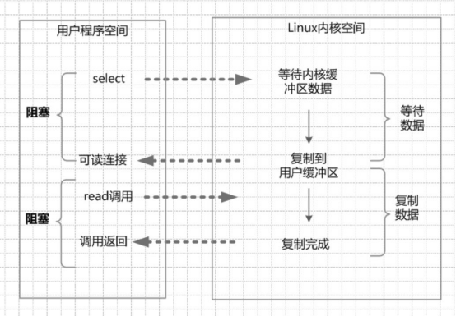IO多路复用模型的特点：IO多路复用模型的IO涉及两种系统调用，另一种是select/epoll（就绪查询），一种是IO操作。IO多路复用模型建立在操作系统的基础设施之上，即操作系统的内核必须能够提供多路分离的系统调用select/epoll。 和NIO模型相似，多路复用IO也需要轮询。负责select/epoll状态查询调用的线程，需要不断地进行select/epoll轮询，查找出达到IO操作就绪的socket连接。 IO多路复用模型与同步非阻塞IO模型是有密切关系的。对于注册在选择器上的每一个可以查询的socket连接，一般都设置成为同步非阻塞模型。仅是这一点，对于用户程序而言是无感知的。
IO多路复用模型的优点：与一个线程维护一个连接的阻塞IO模式相比，使用select/epoll的最大优势在于，一个选择器查询线程可以同时处理成千上万个连接。系统不必创建大量的线程，也不必维护这些线程，从而大大减小了系统的开销。
Java语言的NIO技术，使用的就是IO多路复用模型。在Linux系统上，使用的是epoll系统调用。IO多路复用模型的缺点：本质上，select/epoll系统调用是阻塞式的，属于同步IO。都需要在读写事件就绪后，由系统调用本身负责进行读写，也就是说这个读写过程是阻塞的。如何彻底地解除线程的阻塞，就必须使用异步IO模型。
- 异步IO模型（Asynchronous IO）
异步IO模型。AIO的基本流程是：用户线程通过系统调用，向内核注册某个IO操作。内核在整个IO操作（包括数据准备、数据复制）完成后，通知用户程序，用户执行后续的业务操作。在异步IO模型中，在整个内核的数据处理过程中，包括内核将数据从网络物理设备（网卡）读取到内核缓冲区、将内核缓冲区的数据复制到用户缓冲区，用户程序都不需要阻塞。异步IO模型的流程，如图所示： 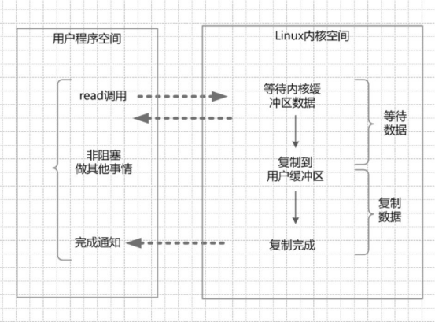
举个例子。发起一个异步IO的read读操作的系统调用，流程如下：（1）当用户线程发起了read系统调用，立刻就可以开始去做其他的事，用户线程不阻塞。
（2）内核就开始了IO的第一个阶段：准备数据。等到数据准备好了，内核就会将数据从内核缓冲区复制到用户缓冲区（用户空间的内存）。
（3）内核会给用户线程发送一个信号，或者回调用户线程注册的回调接口，告诉用户线程read操作完成了。
（4）用户线程读取用户缓冲区的数据，完成后续的业务操作。
异步IO模型的特点：在内核等待数据和复制数据的两个阶段，用户线程都不是阻塞的。用户线程需要接收内核的IO操作完成的事件，或者用户线程需要注册一个IO操作完成的回调函数。
正因为如此，异步IO有的时候也被称为信号驱动IO。异步IO异步模型的缺点：应用程序仅需要进行事件的注册与接收，其余的工作都留给了操作系统，也就是说，需要底层内核提供支持。
理论上来说，异步IO是真正的异步输入输出，它的吞吐量高于IO多路复用模型的吞吐量。就目前而言，Windows系统下通过IOCP实现了真正的异步IO。
而在Linux系统下，异步IO模型在2.6版本才引入，目前并不完善，其底层实现仍使用epoll，与IO多路复用相同，因此在性能上没有明显的优势。
大多数的高并发服务器端的程序，一般都是基于Linux系统的。因而，目前这类高并发网络应用程序的开发，大多采用IO多路复用模型。大名鼎鼎的Netty框架，使用的就是IO多路复用模型，而不是异步IO模型。

